  - Конспект лекции 8
  - Юдин Е.Б., Юдина М.Н.
Искусственный интеллект, машинное обучение, графы знаний

Искусственный интеллект, машинное обучение, графы знаний
Здравствуйте, я представляю лекцию 8 “Искусственный интеллект, машинное обучение, графы знаний” по дисциплине “Модели больших сетевых структур и сетевые процессы”.
Разработчиками курса являются сотрудники Омского государственного технического университета Юдин Е.Б., Юдина М.Н., Бадрызлов В.А., а также сотрудник института математики им. С.Л. Соболева Логинов К.К.
Данную лекцию разработал Юдин Е.Б. в соавторстве с Юдиной М.Н.


Данные, информация, знания
Сегодня речь пойдет о методах работы со знаниями. Но для начала нужно отличать это понятие от других смежных понятий. Например, от понятия данные.
Данные – то, что хранится, извлекаются по запросу, модифицируются (сведения, факты, показатели, выраженные как в числовой, так и любой другой форме)
Информация – содержание, значение данных, которое видят в них люди. Обычно данные состоят из фактов, которые ставятся “информацией” в определенном контексте и понятны людям
Знание мы определим как осознанная и ставшая лично значимой информацией, на основе воспринятых данных, знания модифицируются, порождают и данные и информацию и другие знания. Их основное свойства гибкость. А недостаток – необходимость выполнения нескольких шагов для их применения.
Примером «чистых знаний», правила на языке Пролог. Знания записываются в виде правил. Что такое бабушка, как это связано с понятием мама. И на основе данных о материнстве различных субъектов можно получать информацию о том, кто кому является бабушкой. Код на языке пролог представлен на слайде.
Если кратко со слайда: суть данных то, что они созданы для того, чтобы удобно храниться. Знания – по крайней мере машинные создаются так, чтобы их удобно было преобразовывать. С понятием машинного знания связано направление разработки систем искусственного интеллекта, которое в последние годы получило новое звучание в связи с достижениями в области распознавания изображений, звуков, генерации новых знаний.
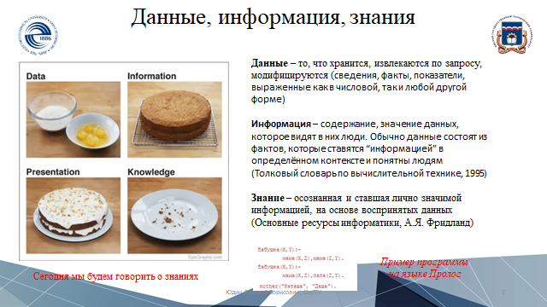

Угадайте, какое из описаний сгенерировано ruGPT-3, а какое – написано человеком?
Насколько развиты современные системы, моделирующие интеллект, попробуем оценить, играя.
На данном слайде представлены сгенерированный текст рекламы продукта.
Угадайте, какое из описаний сгенерировано российской нейросетью ruGPT-3, а какое – написано человеком?
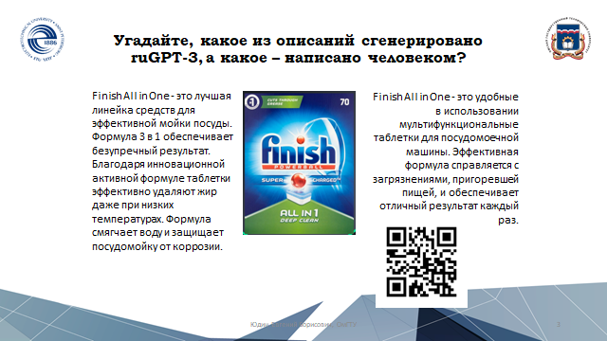

Угадайте, какое из описаний сгенерировано ruGPT-3, а какое – написано человеком?
Ответ следующий Справа – результат работы ruGPT-3
Слева – творчество человека
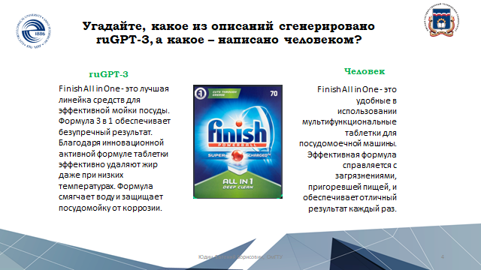

Угадайте, какая из этих картинок создана человеком, а какая – создана AI?

НА теперь угадайте, какая из этих картинок создана человеком, а какая – создана AI?
Представлен Cмайлик влюбленной медузы и Орёл, сидящий в поле на закате


Угадайте, какая из этих картинок создана человеком, а какая – создана AI?
В данном случае обе картинки – результат генеративной модели ИИ


Угадайте, какая из этих кошек существует, а какая – создана AI?

А теперь предлагаю угадать, какая из этих кошек существует, а какая – создана AI? 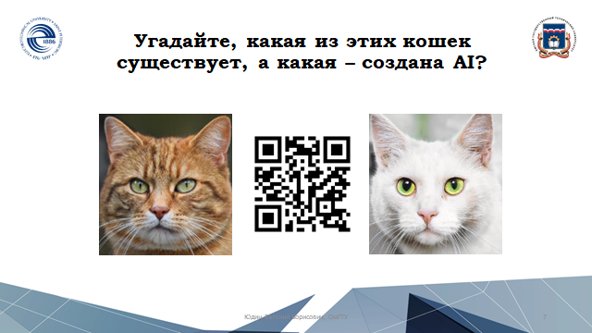

Угадайте, какая из этих кошек существует, а какая – создана AI?
Ответ: Обе кошки – результат генеративной модели ИИ
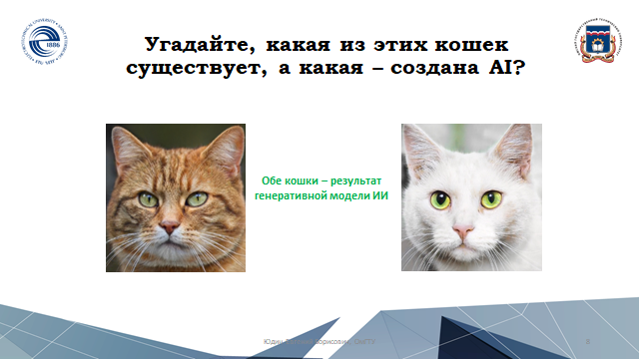

Об искусственном интеллекте
Искусственный интеллект — это сложное понятие, для которого не существует однозначного определения. Понятие искусственного интеллекта (для удобства сокращают как «ИИ») используется специалистами в различных областях: писателями, журналистами, в бизнесе и науке; и разные специалисты вкладывают свой смысл в это понятие.
Указанное понятие можно конкретизировать на разных уровнях:
- машина, способная воспринимать и понимать мир через сенсоры (например, анализ изображений и звука);
- способная придумывать и создавать новые объекты (например, изображения, видео и тексты);
- способная решать интеллектуальные задачи (например, игра шахматы или го);
- или способная переключаться между задачами и творчески решать сложные интеллектуальные задачи.
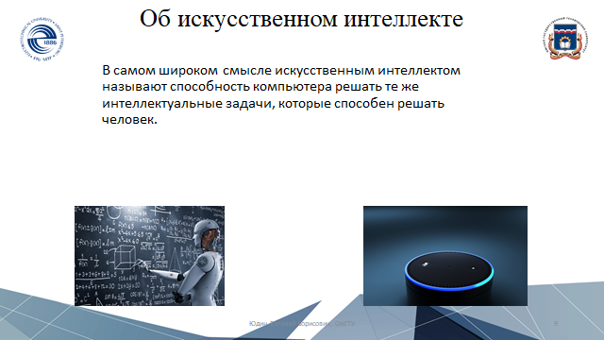

История искусственного интеллекта
Напомню краткую историю создания «умных» алгоритмов и того, как менялось понятие искусственного интеллекта.
1) С момента разработки в 40-х годах прошлого века первых цифровых ЭВМ возник вопрос о границах возможностей компьютеров и их способностях достигнуть уровня развития человека.
В 1950 году английский ученый Алан Тьюринг описал идею теста Тьюринга — формального способа определить, может ли машина выполнять мыслительную деятельность по аналогии с человеком. Суть теста в следующем: человек с помощью текстовых сообщений задает вопросы компьютеру и другому человеку, не зная, кто из них кто. Задача человека — определить, какие ответы приходят от компьютера, а какие — от человека.
В XX веке было предпринято много попыток пройти тест Тьюринга, однако ни одна из них к цели значительно не приблизилась. Сегодня практическим проведением теста Тьюринга занимаются различные организации по всему миру, конкретные правила проведения теста варьируются в зависимости от площадки (длительность теста, сколько раз компьютеру нужно «обмануть» человека и т. д.).
В 2014 году тест, организованный на базе Лондонского королевского общества, был пройден программой «Женя Густман» (Владимир Веселов, Санкт-Петербург), имитирующим ребенка (которому допускается не знать каких-то вещей), который обманул жюри в 33% случаев (при пороге прохождения теста в 30% случаев). Тест Тьюринга нередко подвергается критике, в частности за то, что он помогает определить, смогла ли машина имитировать человека, но не оценивает ее настоящие способности решать интеллектуальные задачи.
2) В 50-х годах XX века американский нейрофизиолог Фрэнк Розенблатт разработал Персептрон — математическую модель, будто бы моделирующую восприятие информации человеческим мозгом. Позднее выяснилось, что человеческий мозг устроен значительно сложнее, и персептрон имеет с ним мало общего. Персептрон Розенблатта был реализован несколькими годами позднее на компьютере IBM и был способен распознавать рукописные буквы латинского алфавита, за что заслужил много внимания со стороны бизнеса и государства и породил надежды на будущие разработки. Однако продвинуться далеко в совершенствовании персептрона не удалось, и в последующие годы получить гранты на исследования в области искусственного интеллекта оказалось сложно — период, часто называемый «зимой искусственного интеллекта».
3) В начале 80-х годов получили широкое распространение экспертные системы — программы, имитирующие знания и умения человека. Для создания таких программ проводился подробный опрос экспертов с целью выяснить, каким именно образом они решают задачи, например, по каким правилам психолог отвечает пациенту или врач определяет диагноз. Полученные правила затем реализовывались в виде компьютерной программы. Однако и эти системы быстро достигли своего потолка, положив начало второй «зиме искусственного интеллекта». Тем не менее, экспертные системы по-прежнему используются в некоторых областях, особенно в тех, в которых особое внимание уделяется надежности, например в медицине.
4) В конце 90-х годов XX века и начале XXI века драйверами развития искусственного интеллекта стали увеличивающиеся вычислительные мощности, активное применение математических методов, а также упор на решение конкретных задач. Искусственный интеллект начал использоваться в различных областях: в логистике, экономике, медицине. Одним из известных прорывов стала разработка суперкомпьютера Deep Blue, обыгравшего в 1997 году действующего чемпиона мира по шахматам Гарри Каспарова.
5) В 2011 году компания IBM представила систему Watson, способную находить ответы на вопросы, заданные на естественном языке. Для демонстрации навыков система «сыграла» в игру «Jeopardy!» (американский аналог русскоязычной «Своей игры») и обыграла обоих соперников. В основе Watson — алгоритмы информационного поиска, обработки естественного языка, машинного обучения и построения логических цепочек.
В 2015 году британская компания DeepMind (один из крупнейших сегодняшних лидеров в области искусственного интеллекта) представила AlphaGo — систему, обыгравшую чемпиона мира по игре в Го, Ли Седоля. Го намного сложнее шахмат из-за большего количества возможных позиций, что создает сложности в применении алгоритмов поиска ходов, активно используемых в DeepBlue. Основу AlphaGo составляют алгоритмы машинного обучения: программа обучалась на данных 160 тысяч партий профессионалов.
6) В 2020 году американская компания OpenAI представила систему GPT-3, способную генерировать англоязычные тексты, неотличимые от написанных человеком, с сохранением темы по всему объему текста, грамматической корректностью и т. д.
В том же 2020 году компания DeepMind представила AlphaFold, решающую задачу прогноза третичной структуры белков, которая являлась одной из сложнейших и важнейших задач в современной биологии и решение которой не могли найти около 50 лет.

Выводы:
1) Область ИИ прошла большой путь от теории и экспертных систем к машинному обучению и Deep Learning;
2) Сама область ИИ тесно связана с большим количеством других математических и инженерных областей, важнейшие из которых - статистика, машинное обучение и большие данные;
3) Развитие ИИ в последние годы связано с развитием алгоритмов, вычислительных мощностей, а также больших объемов данных, обучение на которых и привело к выдающимся результатам.
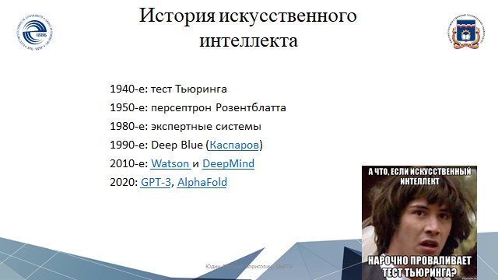

Области искусственного интеллекта
Искусственный интеллект включает в себя множество областей математики и информационных технологий, а также медицины, биологии, физики и других наук. Мы описали только самые известные и значимые события и подходы, разумеется, идей создания искусственного интеллекта было гораздо больше. Например, существует подход на основе эволюционных алгоритмов: он заключается в том, чтобы попытаться имитировать «эволюцию» с помощью случайных «мутаций» программы; сегодня такие подходы используются совместно с современными системами искусственного интеллекта, например с нейронными сетями.
Помимо понимания искусственного интеллекта как способности компьютера решать интеллектуальные задачи подобно человеку, существует понимание ИИ как создания компьютера, имитирующего человеческий мозг. Однако в науке пока нет полного понимания, как работает мозг, поэтому способов его искусственного повторения тоже не существует.
Машинное обучение
Класс методов искусственного интеллекта, характерной чертой которых является не прямое решение задачи, а обучение в процессе применения решений множества сходных задач.
Глубинное обучение
Иногда называют «глубокое обучение» (от англ. Deep learning). Подобласть машинного обучения, где в качестве алгоритмов используются нейронные сети.
Data Science
Это концепция объединения статистики, анализа данных, машинного обучения и связанных с ними методов для понимания и анализа реальных явлений.
Data Mining
Широкое понятие, означающее извлечение знаний из данных.
Большие данные
Это набор подходов и методов, разработанных для анализа данных огромных размеров.
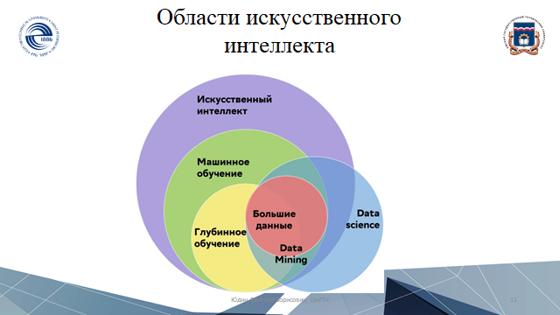

Машинное обучение
Сейчас мы более подробнее рассмотрим Машинное обучение (англ. machine learning, ML) -класс методов искусственного интеллекта, характерной чертой которых является не прямое решение задачи, а обучение в процессе применения решений множества сходных задач.
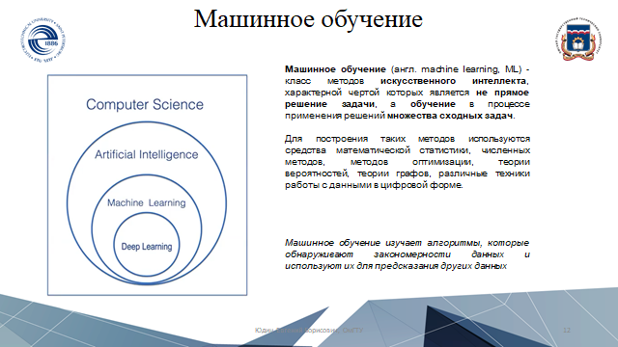

Машинное обучение
Нужно чётко понимать чем машинное обучение обучается от методов традиционного программирования. Давайте на этом остановимся подробнее, это концептуально.
Если мы посмотрим на методы традиционного программирования, все те методы, библиотеки, основы языка - это правила, которые вы можете применять к данным для получения новых данных или выполнения определенных действий, всё это было о том как одни данные преобразовать в новые, либо вызвать какие-то реакции.
Что с машинным обучением?! Здесь немного по-другому. В машинном обучения целью является получение правил на основе обучения на данных (причем нам нужно в данных выделить обучающую выборку, в которую иногда входят, а иногда и не входят правильные ответы). Здесь мы задаем какие выбрать факты, а результатом являются модели
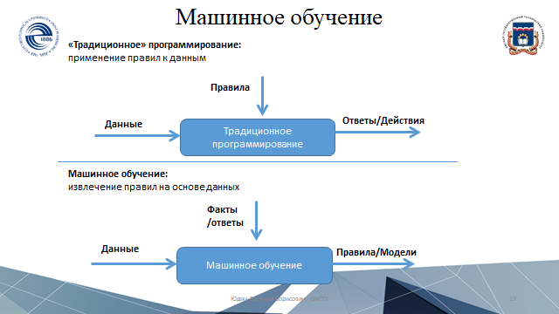

Последовательность действий с использованием машинного обучения
Что мы делаем при машинном обучении
1) Мы проектируем модель, при этом нас как инженеров интересует её качество, предсказательная сила, скорость выполнения.
2) Наконец мы получили модель, далее мы её используем с новыми данными для получения предсказания.
Помните, мы изучили линейную регрессию. На самом деле это был метод машинного обучения.
Мы построили модель в виде функции (качество которой можно оценить коэффициентом детерминации, значения которого выставляет Excelпри построении аппроксимации фукнкций), мы можем продлить график и получить прогноз на ближайшие годы. В данном случае числа публикаций ОмГТУ.
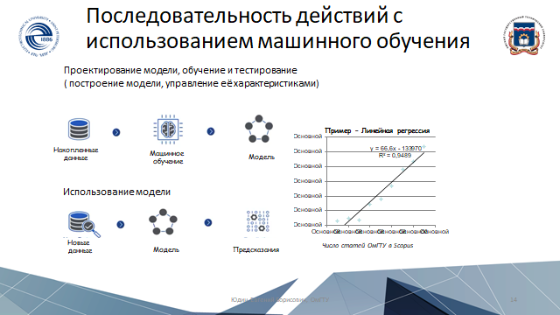

Триада: Алгоритмы, Обучение, Данные
Часто говорят о существующей трех основ машинного обучения.
Первое это сам процесс обучения. Именно обучение, не запоминание. Это нужно отделять. Когда я вам дал тестовые вопросы по программированию на экзамене ООП, если вы помните, причем разобрал ответы заранее от вас требовалось запоминание. При обучении предполагается, что вопросы на проверке являются немного другие.
Далее это алгоритмы и данные. Интересно, что сами алгоритмы без наличия данных не представляют ценности. Так, компании-разработчики распространяют алгоритмы обучения по свободной лицензии. Самые последние версии реализованы в программе Rapidminer или библиотеке skitlean и т.д. Зато в области машинного обучения продаются обученные модели, например в виде предобученной нейросети, которую нужно немного дообучить и вы сможете решать очень эффективно стоящие перед вами задачи. Эти нейросети в виде веб-сервисов уже сейчас продаются за большие деньги.
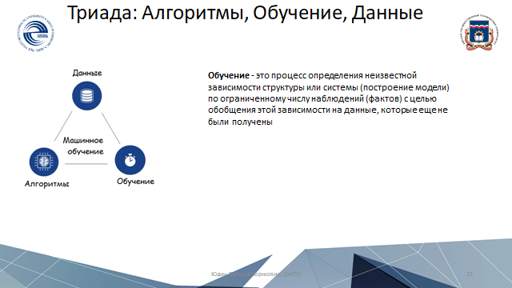

Процесс машинного обучения
По сути Машинное обучение – это статистическое обучение, здесь не используются какие-то новые знание о природе вещей. Да и специальные знания не используются. Когда мы пытаемся предсказать сдаст человек экзамен или нет, мы не будем рассуждать о неврологических особенностях поколения Z или о влиянии ковид на нашу жизнь. Напротив. Мы используем данные о том как в предыдущие годы сдавали экзамен по этому предмету похожие студенты. И здесь очень важно, чтобы статистические принципы не нарушались. Чтобы распределение вероятностей было таким же. Когда вы в индивидуальном задании прогнозируете курс акций, вы предполагаете, что данные о курсе акций, по которым обучалась нейросеть соответствует моменту времени, когда делается прогноз. Нельзя модель строить по данным о ситуации роста экономики, а прогнозировать в эпоху кризиса. Всегда нужно иметь ввиду насколько адекватна ваша выборка и выводы, которые делаются. Насколько репрезентативна эта выборка, которые используются в процессе обучения. Мы не можем делать выводы о мнении жителей России, используя опросы в ОмГТУ, но невозможно опросить жителей всей страны, эта интересная задача о репрезентативности, которую нужно решать. Точно также мы не можем делать выводы о студентах, основываясь на данных приёма экзамена одного из них и даже о двух.
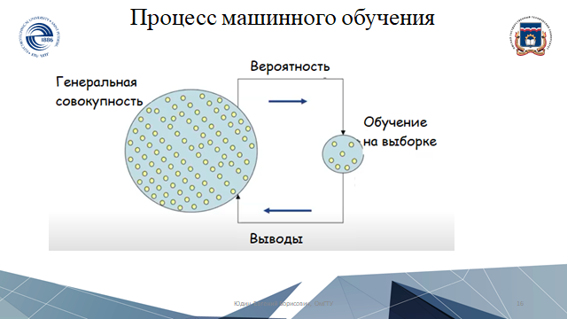

Стандартные типы задач ML
Выделяют разные методы решения задач в машинном обучении. Наиболее известные три – обучение с учителем. Когда известен x и y нам нужно найти алгоритм, который сможет делать релевантный прогноз. Типичный пример – построение линейной регрессии, когда у нас данные представлены действительными числами и зависимость линейная. Существует и более сложные подходы. В том числе не основе нейросетей.

Обучение без учителя. Можно догадаться что ответы здесь нам не известны. Зато мы проходили методы решения задач нахождения сообществ в сетях, задачи кластеризации, заполнение пропущенных значений, выявление выбросов

Про обучение с подкреплением предлагаю вам почитать статью на хабре «Обучение с подкреплением для самых маленьких», там рассказывается как тележка обучалась при столкновении со стеной отъезжать как можно дальше.
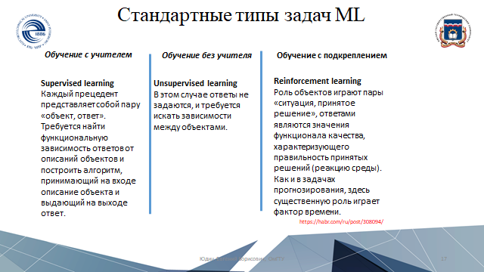

Эффективность предсказания и простота модели
Можно классифицировать также модели машинного обучения на модели белого и черного ящика.
Чёрный я́щик — термин, используемый для обозначения системы, внутреннее устройство и механизм работы которой очень сложны, неизвестны или неважны в рамках данной задачи (так обычно смотрят на нейросети и другие сложные модели, часто встречающиеся в машинном обучении).
Что-то на входе, что-то на выходе, как устроено непонятно, сложно, запутано, неважно.
В моделях «белого ящика» обычно понятно как строится прогноз, как интерпретировать решение, как правило, очень ограниченное число параметров
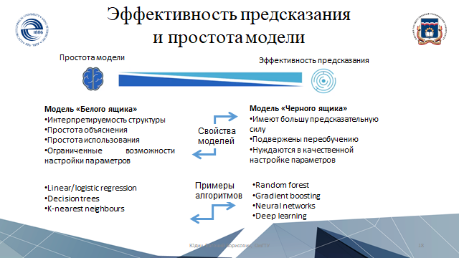

Методы машинного обучения
Среди методов обучения с учителем часто выделяют задачи классификации (определения элемента к определенному классу) и задачи регрессии (устанавливающая соответствие между переменными). На слайде представлено частота использование методов в машинном обучении.

Пример. Регрессия
Рассмотрим простейшую модель, также относящуюся к машинному обучению.
Вообще-то это задача прогнозирования, но часто построение регрессии является подэтапом т.н. предварительного анализа данных.
На слайде пример: данные о зависимости количества рекламы и уровня продаж некоторого товара, допустим нам нужно прогнозировать, что будет, если количества рекламы будет больше, или нам нужно построить аналитическую зависимость уровня продажи от количества рекламы

Пример. Регрессия

В Excel или другой программе для работы табличными данными обычно можно построить аппроксимацию соответствующего вида. В данном случае рассмотрена линейная регрессия. Как её построить? Смотрится сумма всех расстояний (вернее их квадраты) до прямой и минимизируется.
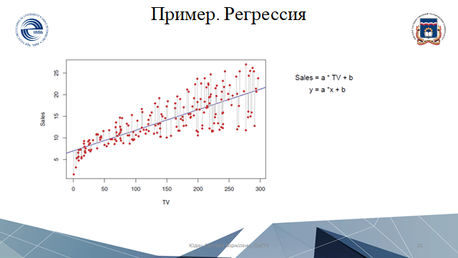

Линейная регрессия
Каковы показатели качества линейной регрессии Среднеквадратичное отклонение(MSE на слайде). Это разность значений ординаты каждого измерения и соответствующее значение (при том же значении по абсциссе) аппроксимирующей функции. В Excel приводится коэффициент детерминации R^2, вычисляемый по формуле представленной на слайде.
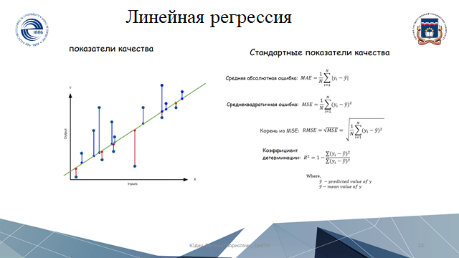

Анализ распространения COVID-19
Рассмотрим пример построения регрессии по числу заболевших COVID-19. На слайде представлены устаревшие данные. Актуальные данные можно найти из различных источников, в том числе из источника, представленного в нижней части слайда. Мы видим общее число заболеваний по оси ординат, по оси абсцисс – время. Видим почти экспоненциальный рост.
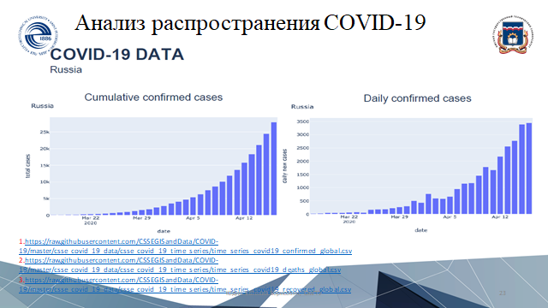

Анализ распространения COVID-19
Вот так графики представлены на точечном графике. Замечу, что если мы используем логарифмические шкалы для оси ординат, то мы получим почти прямую линию. Это особенность экспоненциального распределения. Теперь мы попробовать применить линейную регрессию.
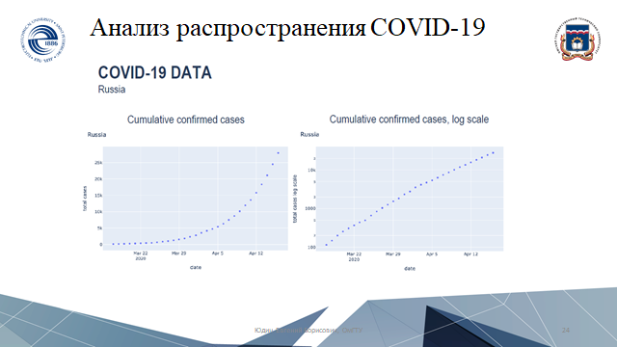

COVID-19 Data
На данном слайде представлены этапа вычислений.
По левой части слайда:
У нас есть состояние N на момент t+1 есть какой-то коэффициент пропорционально которому увеличивается число заболевших человек.
Если мы посмотрим в день daily_N(t+1)=R*daily_N(t)
По правой части слайда:
Прологарифмируем обе части уравнения, раскроем множители в логарифме через сложение и мы видим уравнение из которого следует, что угол наклона будет зависеть только от коэффициента распространения.
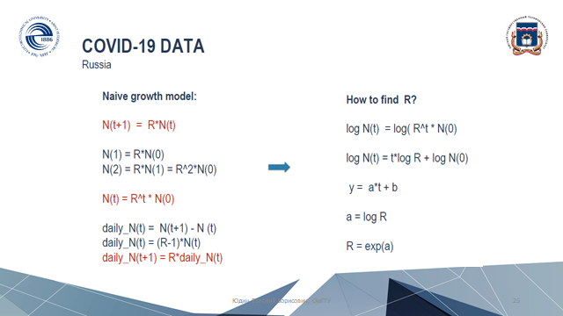

Построение линии регрессии
Итак, по исходным данным мы получаем линейную регрессию аналитическое представление которой представлено на слайде справа, а графическое – на слайде слева. По результатам мы видели 20% рост числа заболевших.
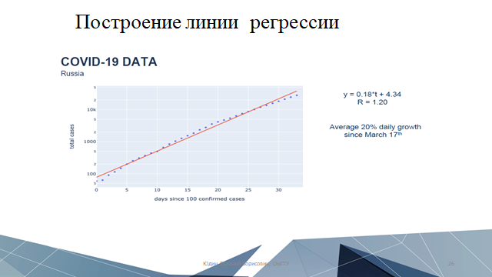

Использование пакета Rapidminer
Обычно в анализе данных используют такие пакеты ка Rapidminer. На данном слайде я загрузил в эту систему данные из источников представленных выше по заболеваемостью COVID-19 и представлен анализ по различным странам.
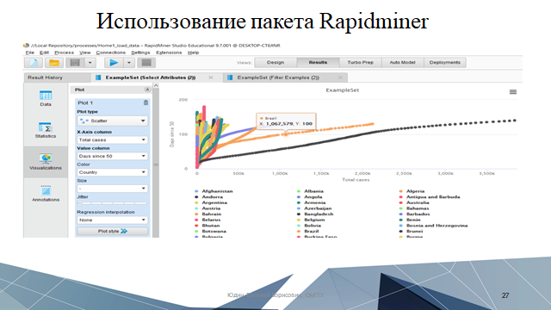

Использование пакета Rapidminer
Также в этих системах возможен анализ описательных статистик, которые собираются в автоматическом режиме. Здесь представлены распределение для числа заболевших, минимальное, максимальное и среднее значения.
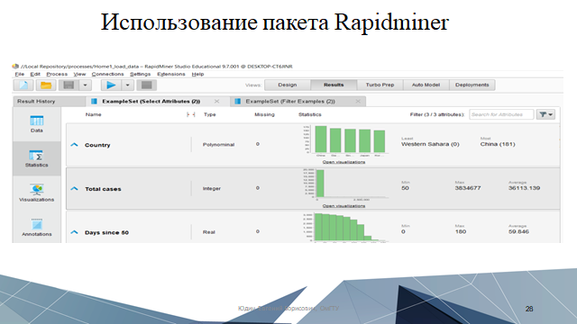

Графы знаний
Интеллектуальные алгоритмы, работающие на основе алгоритмов машинного обучения, требуют больших объемов размеченных данных. Используя фактические сведения справочного характера, можно восполнять нехватку размеченных данных для обучения алгоритмов, причем для многих практических применений удобно организовывать справочные сведения в форме графа знаний. Объединение сведений из графов знаний с обучающими выборками позволяет существенно улучшить результативность работы алгоритмов машинного обучения, в том числе используемых в системах предоставления рекомендаций и анализа структуры сообществ. Графы знаний позволяют не только повысить точность работы таких систем, но и обеспечить объяснимость получаемых результатов.
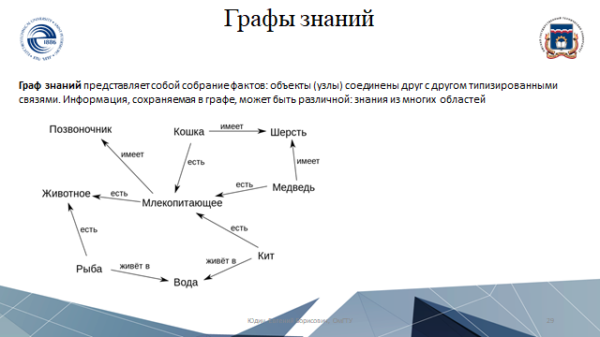

Bio2RDF
В области науки о жизни наиболее известным графом знаний является Bio2RDF
В Bio2RDF запросы выполняются на языке SPARQL.
С Bio2RDF документы из общедоступных баз данных биоинформатики, таких как Kegg, PDB, MGI, HGNC и нескольких баз данных NCBI, теперь могут быть доступны в формате RDF через уникальный URL-адрес в виде http://bio2rdf.org/namespace:id.
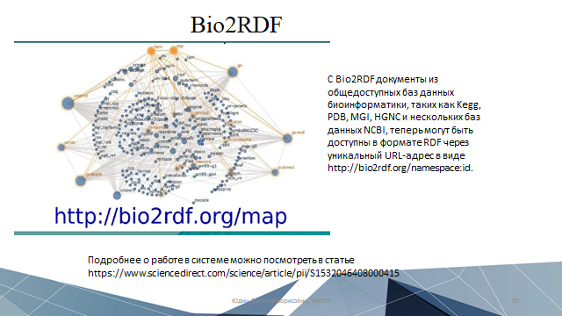

SPAQL
На слайде представлен пример задачи и код на языке SPARQL, с помощью которого эту задачу можно решить.
В данном случае нам нужно сначала сопоставить побочные эффекты с лекарствами, и затем сопоставьте лекарство с мишенями. В конце цель будет сопоставлена с путем. Все возможные связи между побочным эффектом и путями подсчитываются, чтобы получить наиболее разумные пути, которые связанны с данным побочным эффектом.
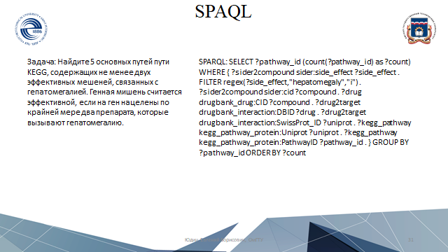

Графическое представление запроса SPARQL
Графическое представление запроса SPARQL для тематического исследования
Здесь определены соединения PubChem (например, CID 5754), которые связаны с белками-мишенями, связанные с соответствующими с генами (через UNIPROT), которые идентифицированы как те, с которыми дексаметазон взаимодействует (через DrugBank). Таким образом, получаемые в результате соединения имеют профиль активности, аналогичный профилю активности дексаметазона.
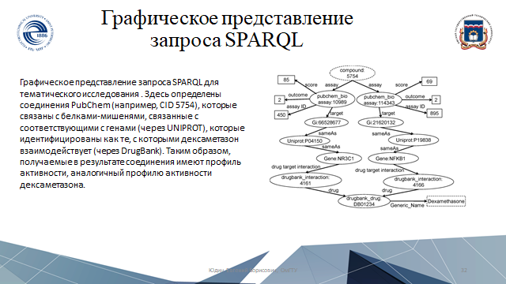

Машинное обучение и медицина, вместо выводов
•Сейчас в медицине используют почти все виды машинного обучения: обучение с учителем, без учителя, с частичным привлечением учителя, с подкреплением.
•Наиболее активно машинное обучение в медицине используют для решения проблем по диагностике заболеваний и дизайну лекарств.
•Кроме того, машинное обучение стали применять в персонализированной медицине и генерации данных различных исследований для анонимизации данных пациентов. В этих задачах сейчас все больше применяют обучение с подкреплением и обучение без учителя.
•Для формализации данных и извлечения из них знаний большую популярность получили биомедицинские графы знаний.
